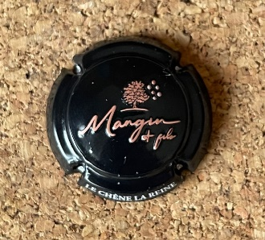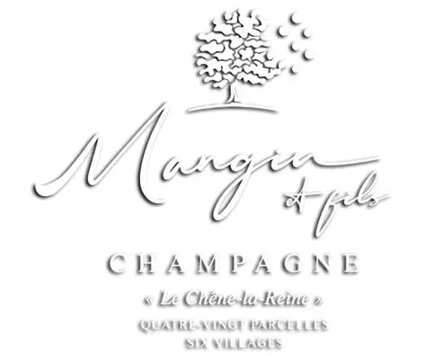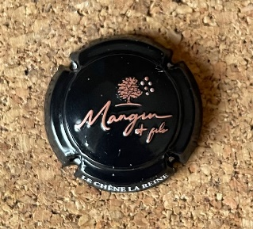

LOCATIE
Het domein van champagne Mangin et Fils ligt in het dorpje LE CHENE-LA-REINE, ten westen van Epernay en enkele km van het dorpje Leuvrigny, een gemeente in het Franse arrondissement Epernay. Het dorpje ligt in het hart van de Marnevallei en telt niet meer dan 150 inwoners.
De Marnevallei is een van de vijf belangrijkste subregio’s van de Champagne-streek. De regio is vernoemd naar de rivier de Marne, die door de streek stroomt en gelegen is tussen de regio Montagne de Reims in het noorden en de Côte des Blancs in het zuiden.

FAMILIE

De geschiedenis van het huis van Mangin et Fils gaat terug tot de eerste helft van de twintigste eeuw. In die tijd verkochten Gabriel en Fernande, producenten van rode wijnen, hun productie in hun "bistrot", de enige ontmoetingsplaats in het gehucht "Le Chêne La Reine" bij Leuvrigny (er was een bioscoop en een telefoon).
Later, en terwijl de Champagne een aanzienlijke commerciële ontwikkeling doormaakte, vooral internationaal, werd de teelt van wijnstokken geïntensiveerd, evolueerde Gabriel geleidelijk in zijn aanpak en besloot hij zijn druivenproductie te oriënteren op levering aan grote Champagnehuizen: met name het huis Krug.
De kinderen, René en Andrée (de tweede generatie), stopten met de bistro-activiteit en de marketing van rode wijnen om zich te wijden aan de productie van Champagne: Champagne Mangin-Bertrand was geboren!
Bernard en Françoise (de derde generatie) ontwikkelden de marketing in de jaren 1980, een periode waarin Champagne Mangin et Fils werd geboren. Elke generatie brengt een toenemende vooruitgang in de exploitatie, wijnbereiding en reputatie van wijnen.
Vandaag de dag is Champagne Mangin et Fils, geleid door Cédric Mangin (vierde generatie), een familiebedrijf met vier voltijdse medewerkers.

DOMEIN

De wijnstokken zijn geplant op het grondgebied van de gemeenten Leuvrigny en Moussy op een kalkstenen ondergrond van het bekken van Parijs en op krijt. De bodems zijn, afhankelijk van het gebied, samengesteld uit klei, mergel en verschillende kalkstenen. Deze diversiteit aan terroirs draagt bij aan de typiciteit van de wijn van de Marnevallei.
De identiteit van Maison Mangin is om u een 100% Meunier Champagne aan te bieden, om u te helpen de kracht en aroma's van deze druivensoort te ontdekken, met zijn verleidelijke bloemenboeket, zijn fruitige kant en zijn grote soepelheid.

++++

